戦争はいやだ調布市民の会「伝言板」９３５号（部内資料） 2024／６／１６
＝＝＝＝＝＝＝＝＝＝＝＝＝＝＝＝＝＝＝＝＝＝＝＝＝＝＝＝＝
調布駅中央口前に１５０人
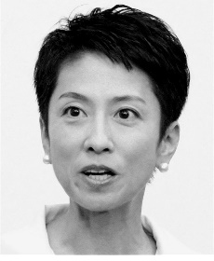
市民と野党が力合わせて
都政をまるっと変えよう
蓮舫(れんほう)さんを都知事に
調布市民大行動

1６日(日)14:45～16:１５ 500枚のビラを配布

「蓮舫さんを都知事に／調布市民大行動」実行委員会が主催する「調布市民大行動」は、６
月１６日、調布駅中央口前で開催しました。かつて１００本の樹木が茂っていた駅前広場です
が、今は駅前開発工事のパネルが張り巡らされ、木陰のないアスファルトに昼下がりの太陽が
激しく照り付けて「焦熱地獄」の様相。直射日光を避けながら集まった市民は１５０人におよ
びました。
１４：４５からオープニング・イベント。「蓮舫さんを都知事に」の思いを同じくする「調
狛合唱団有志」のみなさんの歌「ビリーブ、一人から一人へ、街(調布版)」、パワーズのみな
さんの「南京玉すだれ」が会場を沸かせました。

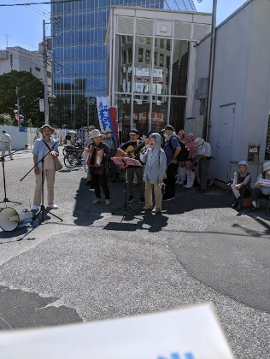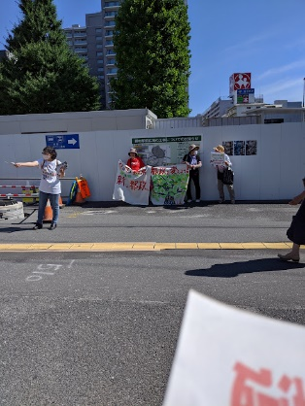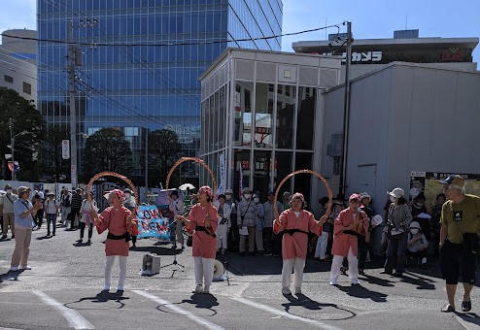

１５：００、行動を提案した「戦争はいやだ調布市民の会」の鈴木彰が司会として開会を宣
言。調布九条の会「憲法ひろば」）の石川康子さんが開会のあいさつ。
蓮舫さんの確認団体「まっとうな都政をつくる」を支える野党から、日本共産党の平野義尚
さん（２２区予定候補）、生活者ネットワークの木下やすこさん（調布市議）のあいさつ、司
会による立憲民主党の山花郁夫さん（２２区予定候補）のメッセージ紹介、行動に参加してい
る岸本なお子さんと田村ゆう子さん（いずれも調布市議）の紹介。

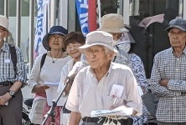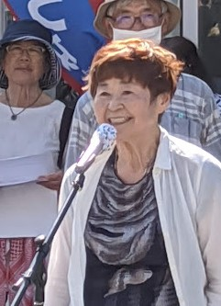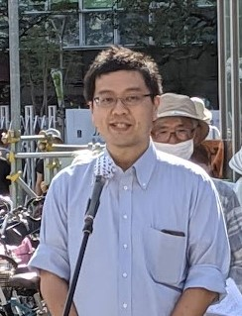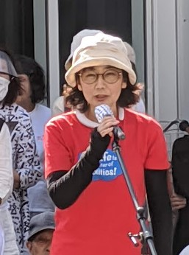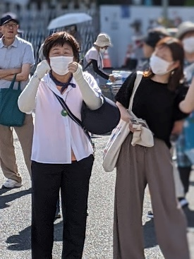

つづいて各分野の市民によるリレートーク。都が主導する外苑再開発=環境破壊にNO！ 二見
真由美さん（樹木溢れる駅前広場をつくる会）、核兵器禁止条約批准、反戦・平和の東京を
河野良彦さん（調布市原爆被害者の会）、東海第二原発を廃炉に 佐橋正文さん（原発のない
くらし＠ちょうふ）、ＰＦＡＳ 進藤玲子さん（多摩地区のPFAS汚染を明かす会）、年金裁判
敗訴の報告 斎藤きよ子さん（年金者組合調布支部）、陥没事故で都は何をしてくれましたか？
丸山智子さん（外環道被害住民）、公立保育園民営化ＮＯ、保育環境改善 石田早苗さん（調
布保育問題協議会）、給食費無償化・多摩格差の解消を 藤沢明子さん（新日本婦人の会調布
支部）、国保税引き上げ反対、保健所、公営住宅 、生存権裁判勝訴の報告 鈴木三郎さん（生
活と健康を守る会）、賃上げ、最低賃金 福田藤夫さん（調布・狛江労連）、環境問題・フラワ
ーデモ、ＬＧＢＴ 蔵貫隆子さん（安保関連法に反対するママの会）。
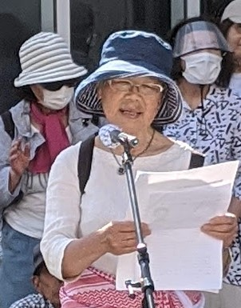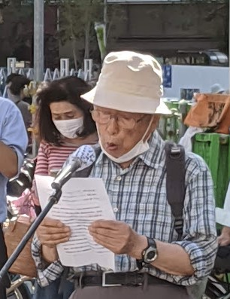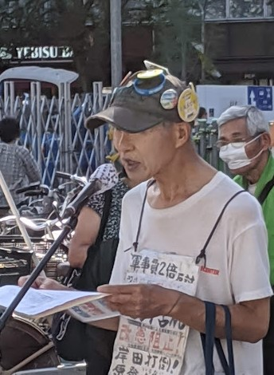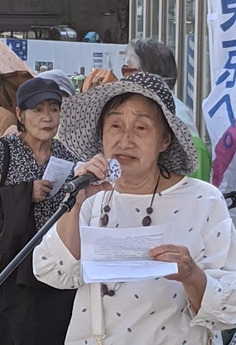
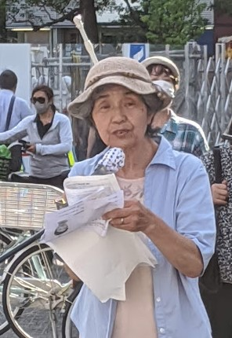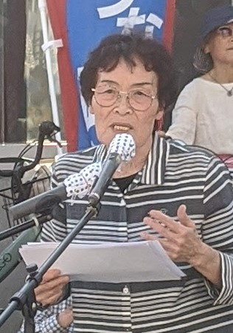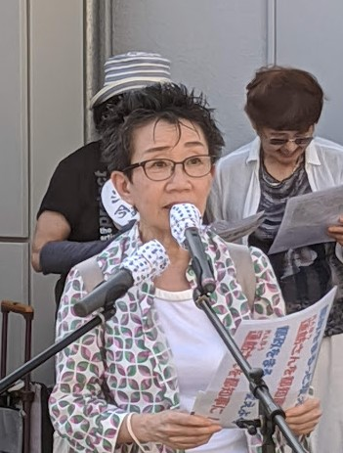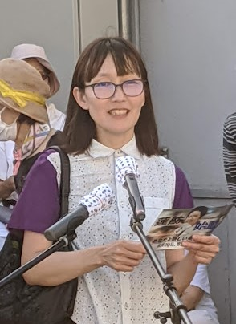
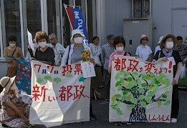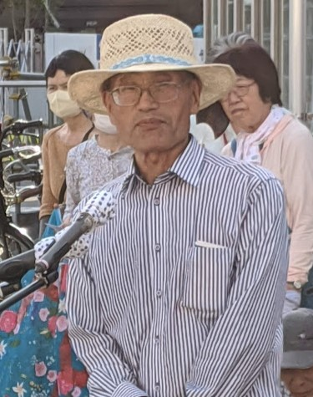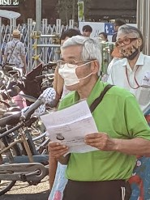
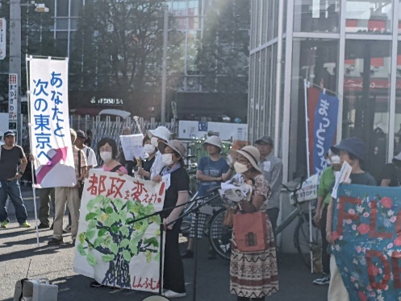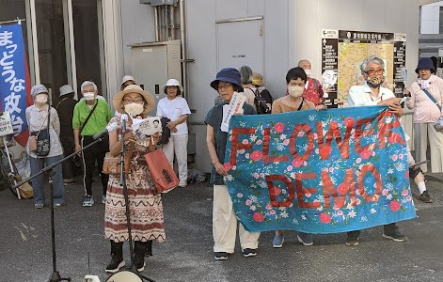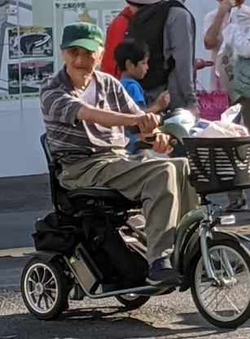

さいごに「市民による市政の会」の堀北理枝子さんが閉会のあいさつ。16:15 閉会しました。

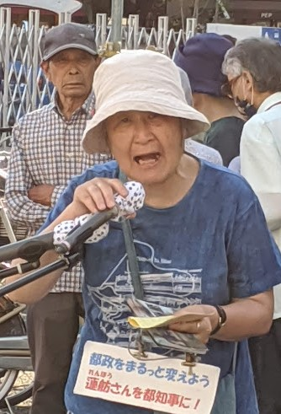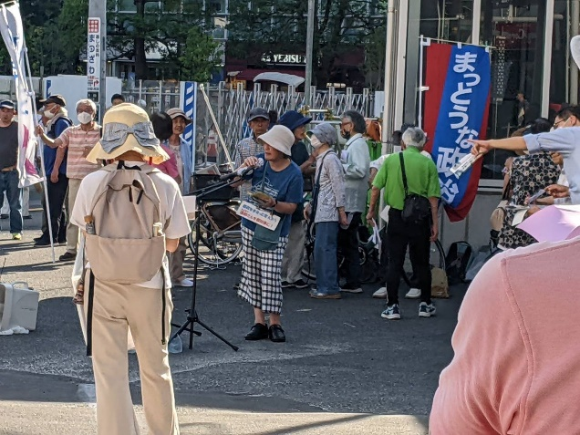
＜今日の伝言＞
17日・18日は蓮舫さんと顔を合わせる
数少ないチャンスです。誘い合わせてご参加を！
1７日(月)19:00～ 多摩地域大集会 小金井・宮地楽器ホール
「多摩地域大集会実行委員会」が開催する集会です。調布「いやだの会」とし
ては、翌日の「なかのＺＥＲＯ」ホール「オール東京大集会」に揃って参加し
ますが、１７日の方が都合のつく方は、小金井に参加しましょう。

18日(火)18:30～ オール東京大集会 なかのＺＥＲＯホール
調布「いやだの会」は、京王線新宿駅西口改札に１７：４５集合（１８：００出発）
個々に参加する方は、参加人数を事務局にご連絡ください。
